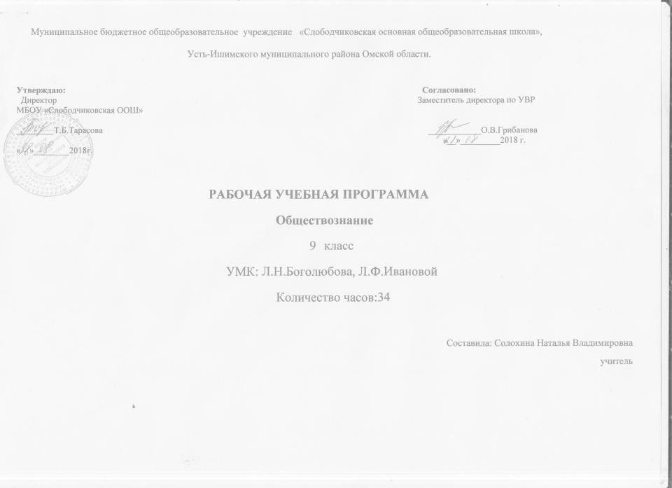

Планируемые результаты освоения учебного курса
В результате изучения обществознания обучающиеся должны:
знать/понимать:
- социальные свойства человека, его взаимодействие с другими людьми;
- сущность общества как формы совместной деятельности людей;
- характерные черты и признаки основных сфер жизни общества;
- содержание и значение социальных норм, регулирующих общественные отношения.
Уметь:
характеризовать основные социальные объекты, выделяя их существенные признаки, закономерности развития;
• анализировать информацию о социальных объектах, выделяя их общие черты и различия, устанавливать соответствия между существенными чертами и признаками изученных социальных явлений и обществоведческими терминами и понятиями;
• объяснять причинно-следственные и функциональные связи изученных социальных объектов (включая взаимодействие человека и общества, важнейших социальных институтов общества и природной среды, общества и культуры, взаимосвязи подсистем и элементов общества);
• раскрывать на примерах изученные теоретические положения и понятия социально-экономических и гуманитарных наук;
• осуществлять поиск социальной информации, представленной в различных знаковых системах;
• извлекать из неадаптированных оригинальных текстов знания по заданным темам; систематизировать, анализировать и обобщать неупорядоченную социальную информацию, различать в ней факты и мнения, аргументы и выводы;
• оценивать действия субъектов социальной жизни, включая личности, группы, организации, с точки зрения социальных норм, экономической рациональности;
• формулировать на основе приобретенных обществоведческих знаний собственные суждения и аргументы по определенным проблемам;
• подготовить устное выступление, творческую работу по социальной проблематике;
• применять социально-экономические и гуманитарные знания в процессе решения познавательных задач по актуальным социальным проблемам;
использовать приобретенные знания и умения в практической деятельности и повседневной жизни:
• для успешного выполнения типичных социальных ролей; сознательного взаимодействия с различными социальными институтами;
• совершенствования собственной познавательной деятельности;
• критического восприятия информации, получаемой в межличностном общении и в массовой коммуникации; осуществления самостоятельного поиска, анализа и использования собранной социальной информации;
• решения практических жизненных проблем, возникающих в социальной деятельности;
• ориентировки в актуальных общественных событиях и процессах; определения личной и гражданской позиции;
• предвидения возможных последствий определенных социальных действий;
• оценки происходящих событий и поведения людей с точки зрения морали и права;
• реализации и защиты прав человека и гражданина, осознанного выполнения гражданских обязанностей;
• осуществления конструктивного взаимодействия людей с разными убеждениями, культурными ценностями, социальным положением.
Сравнивать социальные объекты, суждения об обществе и человеке, выявлять их общие черты и различия;
Объяснять взаимосвязи изученных социальных объектов (включая взаимодействия общества и природы, человека и общества, сфер общественной жизни, гражданина и государства);
Приводить примеры социальных объектов определенного типа, социальных отношений; ситуаций, регулируемых различными видами социальных норм; деятельности людей в различных сферах;
Оценивать поведение людей с точки зрения социальных норм, экономической рациональности;
Решать в рамках изученного материала познавательные и практические задачи, отражающие типичные ситуации в различных сферах деятельности человека;
Осуществлять поиск социальной информации по заданной теме из различных ее носителей (материалов СМИ, учебного текста и других адаптированных источников); различать в социальной информации факты и мнения;
Самостоятельно составлять простейшие виды правовых документов (заявления, доверенности и т.п.).
Использовать приобретенные знания и умения в практической деятельности и повседневной жизни для:
- полноценного выполнения типичных для подростка социальных ролей;
- общей ориентации в актуальных общественных событиях и процессах;
- нравственной и правовой оценки конкретных поступков людей;
- реализации и защиты прав человека и гражданина, осознанного выполнения гражданских обязанностей;
- первичного анализа и использования социальной информации;
- сознательного неприятия антиобщественного поведения.
Перечисленные познавательные и практические задания предполагают использование компьютерных технологий для обработки, передачи информации, презентации результатов познавательной и практической деятельности.
Результаты освоения курса
Установленные стандартом результаты освоения выпускниками обязательного минимума федерального компонента государственного стандарта общего образования, необходимые для получения государственного документа о достигнутом уровне общего образования. Программа предусматривает формирование у учащихся общеучебных умений и навыков, универсальных способов деятельности и ключевых компетенций.
Личностными результатами выпускников основной школы, формируемыми при изучении содержания курса по обществознанию, являются
• мотивированность и направленность на активное и созидательное участие в будущем в общественной и государственной жизни;
• заинтересованность не только в личном успехе, но и в развитии различных сторон жизни общества, в благополучии и процветании своей страны;
• ценностные ориентиры, основанные на идеях патриотизма, любви и уважения к Отечеству; на отношении к человеку, его правам и свободам как высшей ценности; на стремлении к укреплению исторически сложившегося государственного единства; на признании равноправия народов, единства разнообразных культур; на убежденности в важности для общества семьи и семейных традиций; на осознании необходимости поддержания гражданского мира и согласия и своей ответственности за судьбу страны перед нынешними и грядущими поколениями.
Метапредметные результаты изучения обществознания выпускниками основной школы проявляются в:
• умении сознательно организовывать свою познавательную деятельность (от постановки цели до получения и оценки результата);
• умении объяснять явления и процессы социальной действительности с научных, социально-философских позиций; рассматривать их комплексно в контексте сложившихся реалий и возможных перспектив;
• способности анализировать реальные социальные ситуации, выбирать адекватные способы деятельности и модели поведения в рамках реализуемых основных социальных ролей (производитель, потребитель и др.);
• овладении различными видами публичных выступлений (высказывания, монолог, дискуссия) и следовании этическим нормам и правилам ведения диалога;
• умении выполнять познавательные и практические задания, в том числе с использованием проектной деятельности на уроках и в доступной социальной практике, на:
1) использование элементов причинно-следственного анализа;
2) исследование несложных реальных связей и зависимостей;
3) определение сущностных характеристик изучаемого объекта; выбор верных критериев для сравнения, сопоставления, оценки объектов;
4) поиск и извлечение нужной информации по заданной теме в адаптированных источниках различного типа;
5) перевод информации из одной знаковой системы в другую (из текста в таблицу, из аудиовизуального ряда в текст и др.), выбор знаковых систем адекватно познавательной и коммуникативной ситуации;
6) объяснение изученных положений на конкретных примерах;
7) оценку своих учебных достижений, поведения, черт своей личности с учетом мнения других людей, в том числе для корректировки собственного поведения в окружающей среде; выполнение в повседневной жизни этических и правовых норм, экологических требований;
8) определение собственного отношения к явлениям современной жизни, формулирование своей точки зрения.

Предметными результатами освоения выпускниками основной школы содержания программы по обществознанию являются в сфере:
познавательной
• относительно целостное представление об обществе и о человеке, о сферах и областях общественной жизни, механизмах и регуляторах деятельности людей;
• знание ряда ключевых понятий базовых для школьного обществознания наук: социологии, экономической теории, политологии, культурологии, правоведения, этики, социальной психологии и философии; умение объяснять с их позиций явления социальной действительности;
• знания, умения и ценностные установки, необходимые для сознательного выполнения старшими подростками основных социальных ролей в пределах своей дееспособности;
• умения находить нужную социальную информацию в различных источниках; адекватно ее воспринимать, применяя основные обществоведческие термины и понятия; преобразовывать в соответствии с решаемой задачей (анализировать, обобщать, систематизировать, конкретизировать имеющиеся данные, соотносить их с собственными знаниями); давать оценку взглядам, подходам, событиям, процессам с позиций одобряемых современном российском обществе социальных ценностей;
ценностно-мотивационной
• понимание побудительной роли мотивов в деятельности человека, места ценностей в мотивационной структуре личности, их значения в жизни человека и развитии общества;
• знание основных нравственных и правовых понятий, норм и правил, понимание их роли как решающих регуляторов общественной жизни, умение применять эти нормы и правила к анализу и оценке реальных социальных ситуаций, установка на необходимость руководствоваться этими нормами и правилами в собственной повседневной жизни;
• приверженность гуманистическим и демократическим ценностям, патриотизму и гражданственности;
трудовой
• знание особенностей труда как одного из основных видов деятельности человека; основных требований трудовой этики в современном обществе; правовых норм, регулирующих трудовую деятельность несовершеннолетних;
• понимание значения трудовой деятельности для личности и для общества;
эстетической
• понимание специфики познания мира средствами искусства в соотнесении с другими способами познания;
• понимание роли искусства в становлении личности и в жизни общества;
коммуникативной
• знание определяющих признаков коммуникативной деятельности в сравнении с другими видами деятельности;
• знание новых возможностей для коммуникации в современном обществе, умение использовать современные средства связи и коммуникации для поиска и обработки необходимой социальной информации;
• понимание языка массовой социально-политической коммуникации, позволяющее осознанно воспринимать соответствующую информацию; умение различать факты, аргументы, оценочные суждения;
• понимание значения коммуникации в межличностном общении;
• умение взаимодействовать в ходе выполнения групповой работы, вести диалог, участвовать в дискуссии, аргументировать собственную точку зрения;
• знакомство с отдельными приемами и техниками преодоления конфликтов.
Содержание тем учебного предмета
Тема1. Политика и социальное управление (11ч)
Политика и власть. Роль политики в жизни общества. Основные направления политики.
Понятие государства, его отличительные признаки. Государственный суверенитет. Внутренние и внешние функции государства. Формы государства.
Политический режим. Демократия и тоталитаризм. Демократические ценности. Развитие демократии в современном мире.
Правовое государство. Разделение властей. Условия становления правового государства в РФ.
Гражданское общество. Местное самоуправление. Пути формирования гражданского общества в РФ.
Участие граждан в политической жизни. Участие в выборах. Отличительные черты выборов в демократическом обществе. Референдум. Выборы в РФ. Опасность политического экстремизма.
Политические партии и движения, их роль в общественной жизни. Политические партии и движения в РФ. Участие партий в выборах.
Средства массовой информации. Влияние СМИ на политическую жизнь общества. Роль СМИ в предвыборной борьбе.
Возможности предмета связанные с практической направленностью по теме «Политика и социальное управление» проведение игры по теме: «Выборы»
Тема 2. Право (19 часов)
Право, его роль в жизни человека, общества и государства. Понятие нормы права. Нормативно-правовой акт. Виды нормативных актов. Система законодательства.
Понятие правоотношения. Виды правоотношений. Субъекты права. Особенности правового статуса несовершеннолетних.
Понятие правонарушения. Признаки и виды правонарушений. Понятие и виды юридической ответственности.Презумпция невиновности.
Правоохранительные органы. Судебная система РФ. Адвокатура. Нотариат.
Конституция — основной закон РФ.
Основы конституционного строя РФ. Федеративное устройство. Органы государственной власти в РФ. Взаимоотношения органов государственной власти и граждан.
Понятие прав, свобод и обязанностей. Всеобщая декларация прав человека — идеал права. Воздействие международных документов по правам человека на утверждение прав и свобод человека и гражданина в РФ.
Права и свободы человека и гражданина в РФ, их гарантии. Конституционные обязанности гражданина. Права ребенка и их защита. Механизмы реализации и защиты прав человека и гражданина в РФ.
Гражданские правоотношения. Право собственности. Основные виды гражданско-правовых договоров. Права потребителей.
Трудовые правоотношения. Право на труд. Правовой статус несовершеннолетнего работника. Трудоустройство несовершеннолетних.
Семейные правоотношения. Брак и развод, неполная семья Порядок и условия заключения брака. Права и обязанности родителей и детей.
Административные правоотношения. Административное правонарушение. Виды административных наказаний.
Основные понятия и институты уголовного права. Понятие преступления. Пределы допустимой самообороны. Уголовная ответственность несовершеннолетних.
Социальные права. Жилищные правоотношения.
Международно-правовая защита жертв вооруженных конфликтов. Право на жизнь в условиях вооруженных конфликтов. Защита гражданского населения в период вооруженных конфликтов.
Правовое регулирование отношений в сфере образования. Возможности получения общего и профессионального образования в Российской Федерации.
Тема 3.Экономика (4часа ).
Экономика и ее роль в жизни общества Экономические системы и собственность Рынок и рыночный механизм «Экономические цели и функции государства Обобщение пройденного материала.

Тематическое планирование 9 класс
№ | Тема урока | Кол-во часов
Политика и социальное управление (11 час.)
1 | Политика и власть. Роль политики в жизни общества. | 1
2 | Государство, его отличительные признаки. | 1
3 | Политический режим. | 1
4 | Правовое государство | 1
5 | Гражданское общество. Местное самоуправление | 1
6 | Участие граждан в политической жизни. | 1
7 | Практическая работа «Школа молодого избирателя» | 1
8 | Политические партии и движения, их роль в общественной жизни | 1
9 | Средства массовой информации | 1
10 | Практическая работа «Роль СМИ в предвыборной борьбе» | 1
11 | Самостоятельная работа по теме «Гражданское общество» | 1
Право (19 часов)
12 | Право, его роль в жизни человека, общества и государства | 1
13 | Понятие правоотношения. | 1
14 | Понятие правонарушения . | 1
15 | Правоохранительные органы | 1
16 | Конституция - основной закон РФ | 1
17 | Основы конституционного строя РФ | 1
18 | Практическая работа по теме: «Конституция РФ» | 1
19 | Права и свободы человека и гражданина в РФ, их гарантии. Конституционные обязанности гражданина. | 1
20 | Права и свободы человека и гражданина в РФ, их гарантии. Права ребёнка. | 1
21 | Лабораторная работа по теме: «Права и свободы граждан» | 1
22 | Гражданские правоотношения | 1
23 | Право на труд. Трудовые правоотношения. | 1
24 | Семейные правоотношения | 1
25 | Административные правоотношения | 1
26 | Основные понятия и институты уголовного права. | 1
27 | Социальные права | 1
28 | Контрольная работа по теме: «Социальные права» | 1
29 | Международно-правовая защита жертв вооруженных конфликтов. | 1
30 | Практическая работа по теме: «Международная правовая защита» | 1
Экономика(4часа)
31 | Правовое регулирование отношений в сфере образования. | 1
32 | Самостоятельная работа «Закон об Образовании» | 1
33 | Контрольная работа по темам «Политика и социальное управление»; «Право»; «Экономика». | 1
34 | Обобщающий урок по пройденному материалу в 9кл. | 1
Итого 34 часов

